Сенсорное развитие ребенка - это развитие его восприятия и формирования представлений о важнейших свойствах предметов, их форме, цвете, величине, положение в пространстве, а также запахе и вкусе.
Ранний возраст - самое благоприятное время для сенсорного развития ребенка , без которого невозможно нормальное формирование умственных способностей ребенка. Именно этот возраст наиболее благоприятен для совершенствования деятельности органов чувств, накоплении представлений об окружающем мире.
Учитывая, что игра является основной формой и содержанием организации жизни детей, игра - самая любимая и естественная деятельность дошкольников, огромную роль в развитие сенсорных способностей детей отводиться дидактической игре.

Использование дидактической игры в сенсорном развитии
В дошкольной педагогике дидактические игры и упражнения с давних пор считались основным средством сенсорного воспитания.
Дидактический смысл упражнений и игр заключается в том, что ребенок получает возможность действовать сам. Если материал неизвестен детям, необходимо более активное педагогическое воздействие
Виды дидактических игр:
- Игры - забавы.
- Настольно - печатные.
- Словесные.
- Музыкальные.
Обязательным элементом дидактическим игр является:
- Отражение учебного материала.
- Выделение игровых задач.
- Наличие правил.
- Действия играющих.
- Подведение итогов игры.
В работе по сенсорному развитию детей раннего возраста используют дидактические игры различной направленности :
- Для формирование представлений о цвете
- Для формирование представлений о форме
- Для формирование представлений о величине
- Для развития тактильных ощущений

Методика организации
дидактических игр:

Организация дидактических игр осуществляется педагогом в трех основных направлениях:
- Подготовка к проведению дидактической игры,
- Ее применение,
- Анализ.
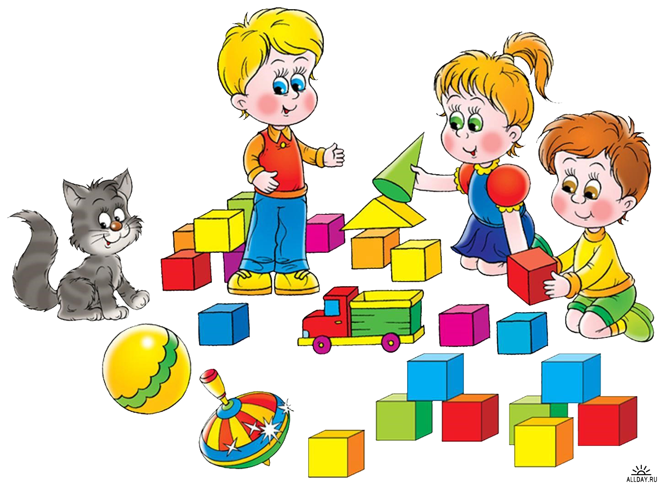

Подготовка:
- Отбор игры в соответствии с задачами обучения (углубление, обобщение, активизация знаний).
- Установление соответствий дидактической игры программным требованиям воспитания и обучения детей определенной возрастной группы.
- Определение наиболее удобного времени проведения дидактической игры.
- Выбор места.
- Определение количества играющих.
- Подготовка необходимого дидактического материала.
- Подготовка к игре самого воспитателя.
- Подготовка к игре детей.
Проведение игры:
- Ознакомление детей с содержанием игры.
- Объяснение хода и правил игры.
Правила игры:
- Основная цель правил игры - организовать действия, поведения детей.
- Правила могут запрещать, разрешать, предписывать что - то детям в игре.
Во время игры педагогу нужно предъявлять к своим жестам и мимике.
Маленький ребенок чутко реагирует на выражение глаз, мимику, улыбку воспитателя.
Через дидактическую игру дети учатся анализировать, сравнивать и обобщать, т.е. систематическое целенаправленное использование дидактических игр влияет на сенсорное развитие детей раннего возраста.
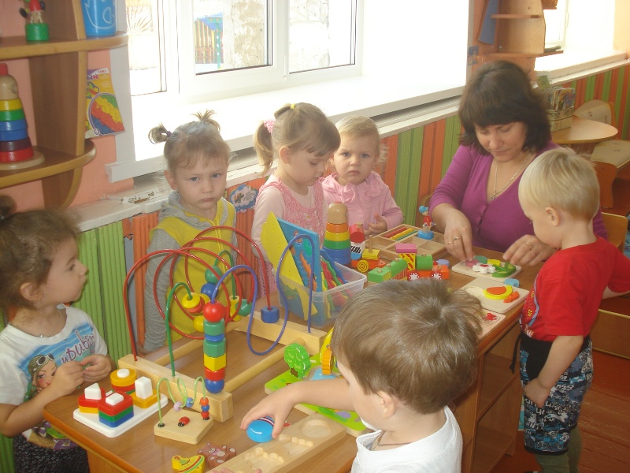
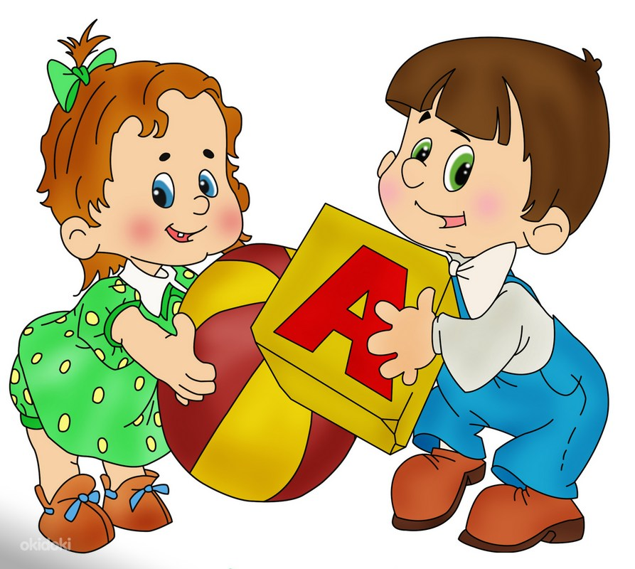
МДОУ «Десткий сад№14»
г.Ростов 2020

Сенсорное развитие детей раннего возраста через дидактические игры

Воспитатель
Дидус Людмила Сергеевна

